



Obchodní akademie a Jazyková škola
s právem státní jazykové zkoušky Jihlava

Šablona 32

VY_32_INOVACE_205.NEJ.34

Deutschland - interessante Städte
Dresden

Číslo projektu: | CZ.1.07/1.5.00/34.0744
Šablona: | VY_32_INOVACE
Číslo DUMU: | 205.NEJ.34
Předmět: | Německý jazyk
Název materiálu: | Deutschland -interessante Städte -Dresden
Autor: | Mgr. Miluše Jehličková
Formát: | Dokument Microsoft Word
Velikost: | 970 kB
Stupeň a typ vzdělávání: | SŠ – odborné vzdělávání
Licence k obrazovému materiálu: | CC BY, CC BY-SA
Datum vytvoření: | 2. 12. 2012
Klíčová slova: | Němčina, Německo,Dresden,zajímavosti
Anotace: | Výukový materiál slouží pro poznání základních zajímavostí Drážďan. Vhodné pro maturitní otázky v profilové školní části ústní zkoušky.

Deutschland - interessante Städte -Dresden

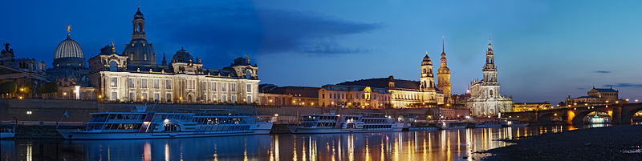
Autor:, MalteF. Original uploader was MalteF at de.wikipedia, licence Creative Commons, BY-SA
http://de.wikipedia.org/w/index.php?title=Datei:Dresdner_Elblforenz_bei_D%C3%A4mmerung,_2008.jpg&filetimestamp=20110206191710

Dresden wird auch „Elbflorenz“ genannt, ursprünglich wegen seiner Kunstsammlungen, aber auch aufgrund seiner barocken Architektur in der romantischer Lage an der Elbe.
Im Februar 1945 wurde Dresden durch britische und US- amerikanische Luftangriffe schwer beschädigt. Man musste in den Nachkriegszeiten die innere Stadt renovieren.
Heute hat die Stadt mehr als 500 000 Einwohner.

Zu den bedeutendsten Bauten gehört Der Zwinger. Es ist ein Gebäudekomplex mit Gartenanlagen im Zentrum Dresdens. Im Zwinger sind heute die Gemäldegalerie Alte Meister, der Mathematisch-Physikalische Salon, die Porzellansammlung und die Rüstkammer untergebracht.
Der Zwinger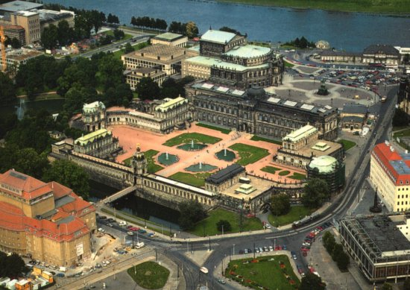.
Autor:, Dirk 5 Emmelmann, licence Creative Commons, BY-SA, http://de.wikipedia.org/w/index.php?title=Datei:Zwingerluft.jpg&filetimestamp=20061015120
Das bedeutendste Bild Die Sixtinische Madonna von Raffael Santi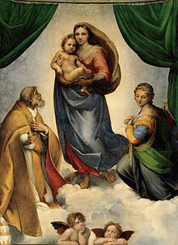 http://de.wikipedia.org/w/index.php?title=Datei:RAFAEL_-_Madonna_Sixtina_(Gem%C3%A4ldegalerie_Alter_Meister,_Dresde,_1513-14._%C3%93leo_sobre_lienzo,_265_x_196_cm).jpg&filetimestamp=20120622154625 - Public Domain.

Die barocke Frauenkirche gehört zu den schönsten Barockkirchen in Deutschland. Sie wurde in der Nacht vom 13. zum 14. Februar 1945 durch das Feuer schwer beschädigt und stürzte am Morgen des 15. Februar ausgebrannt in sich zusammen. Lange Jahre diente sie als Mahnmal gegen den Krieg. Erst in den Jahren 1994- 2005 wurde sie wiederaufgebaut.
Die barocke Frauenkirche
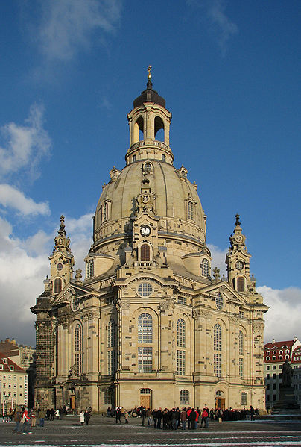:Autor:, Netopyrlicence Creative Commons, BSAhttp://de.wikipedia.org/w/index.php?title=Datei:100130_150006_Dresden_Frauenkirche_winter_blue_sky-2.jpg&filetimestamp=20100731175020

Semperoper -
die berühmte Oper befindet sich am Theaterplatz im historischen Stadtkern von Dresden. Sie ist nach ihrem Architekten Gottfried Semper benannt.

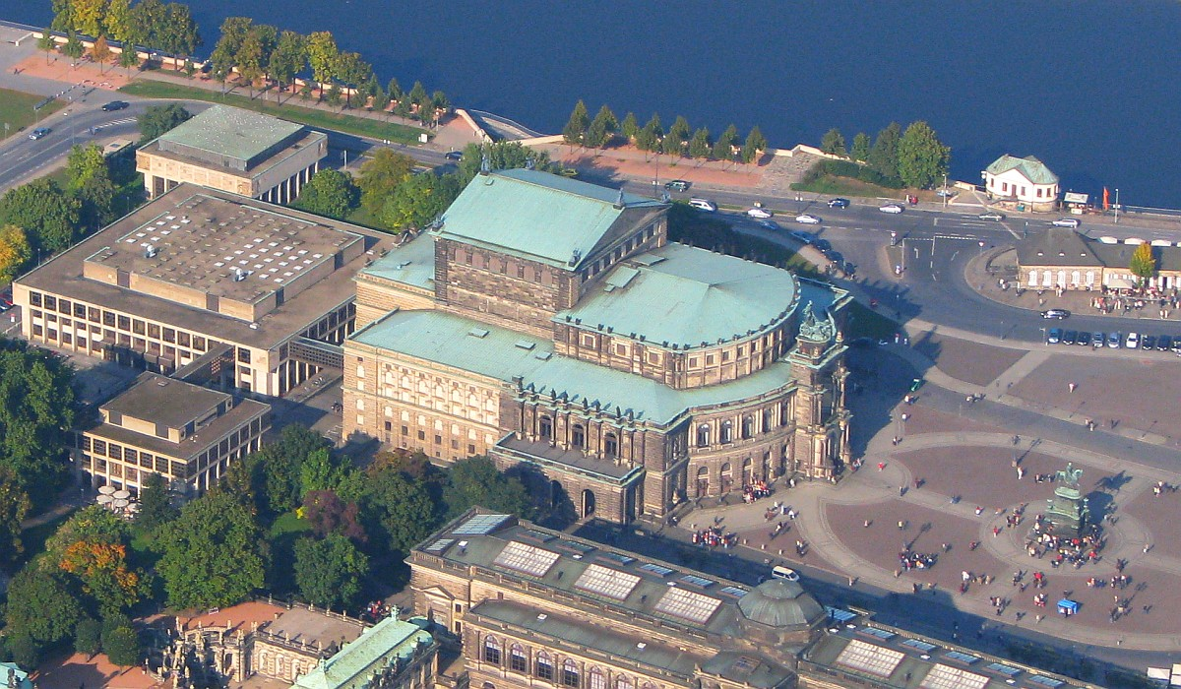 http://cs.wikipedia.org/wiki/Soubor:Luftbild_Dresden_Semperoper_Theaterplatz_Reiterdenkmal_K%C3%B6nig_Johannes_Elbe_Foto_2008_Wolfgang_Pehlemann_Wiesbaden_IMG_0383.jpg :Autor:, Wolfgang Pehlemann, licence Creative Commons, BY-SA
Semperoper von Innen
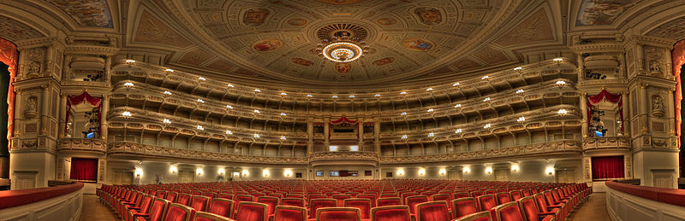:Autor:, Christian Barth,licence Creative Commons, BY-SA http://de.wikipedia.org/w/index.php?title=Datei:Opernsaal_der_Semperoper_in_Dresden.jpg&filetimestamp=20120914190031

Das Dresdner Residenzschloss war Wohnsitz der sächsischen Kurfürsten und später Könige. Heute ist das Schloss Heimstatt von fünf Museen; das Historische und das Neue Grüne Gewölbe, das Münzkabinett, das Kupferstich-Kabinett und die Türckische Cammer. 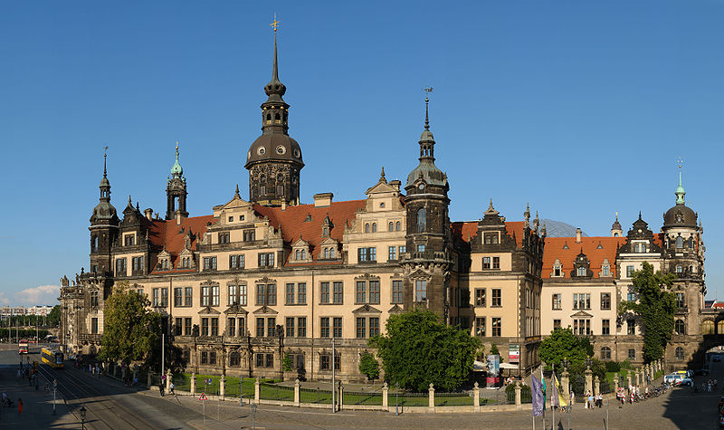 Autor:, Botaurus-stellaris, licence Creative Commons, BY-SA http://de.wikipedia.org/w/index.php?title=Datei:DD-Schloss-gp.jpg&filetimestamp=20090810193250
Das Dresdner Residenzschloss heute
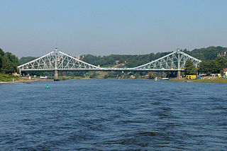
Autor:, Botaurus-stellaris, licence Nikater, BY-SA http://de.wikipedia.org/w/index.php?title=Datei:Blaues_Wunder.jpg&filetimestamp=2006040212201
Die schönste von den vielen Brücken in Dresden,"Blaues Wunder"

Was weiss ich Neues? Ergänze:

Dresden wird auch ……………………………genannt.
Im Februar ……….. wurde Dresden durch britische und US- amerikanische Luftangriffe schwer beschädigt
Heute hat die Stadt mehr als …………………………Einwohner.
Zu den bedeutendsten Bauten gehört ………………………….
Das bedeutendste Bild Die Sixtinische Madonna von …………………………
Die barocke ……………………… gehört zu den schönsten Barockkirchen in Deutschland..
Diese Kirche wurde in der Nacht vom 13. zum 14. Februar 1945 durch das Feuer schwer …………………………….
Die berühmte Oper heisst …………………………………………
Das Dresdner Residenzschloss war Wohnsitz der sächsischen …………………..und später …………………………..
Die schönste Brücke nennt man………………………….

Lösung:

Dresden wird auch Elbflorenz genannt.
Im Februar 1945 wurde Dresden durch britische und US- amerikanische Luftangriffe schwer beschädigt
Heute hat die Stadt mehr als 500 000 Einwohner.
Zu den bedeutendsten Bauten gehört der Zwinger.
Das bedeutendste Bild Die Sixtinische Madonna von Raffael Santi.
Die barocke Frauenkirche gehört zu den schönsten Barockkirchen in Deutschland..
Diese Kirche wurde in der Nacht vom 13. zum 14. Februar 1945 durch das Feuer schwer Beschädigt.
Die berühmte Oper heisst Semperoper.
Das Dresdner Residenzschloss war Wohnsitz der sächsischen Kurfürsten und später Könige.
Die schönste Brücke nennt man Blaues Wunder.

Všechny uveřejněné odkazy dostupné pod licencí Creative Commons (autoři uvedeni pod obrázky).

Materiály jsou určeny pro bezplatné používání pro potřeby výuky a vzdělávání na všech typech škol a školských zařízeních. Jakékoliv další využití podléhá autorskému zákonu.

